4.1.2.3.2. Quản lý đội

4.1.2.3.2.1. Thông tin chung chức năng
Tên chức năng | Quản lý đội
Mô tả | Cho phép người dùng xem danh sách đội và thực hiện thêm mới, chỉnh sửa, xóa đội trong danh mục hệ thống.
Tác nhân | Người quản trị hệ thống
Điều kiện trước | Người dùng đã đăng nhập và có quyền truy cập chức năng Quản trị hệ thống > Danh mục > Quản lý đội.
Điều kiện sau | Trường hợp thành công: hệ thống hiển thị danh sách đội và cập nhật dữ liệu sau khi người dùng thêm, sửa hoặc xóa. Trường hợp không thành công: hệ thống hiển thị thông báo lỗi tương ứng.
Ngoại lệ | Hệ thống hiển thị thông báo khi dữ liệu nhập không hợp lệ.; Hệ thống hiển thị thông báo khi thao tác lưu hoặc xóa không thành công.
Các yêu cầu đặc biệt | Danh sách đội hiển thị tổng số bản ghi và hỗ trợ phân trang.; Cột Thao tác cho phép chỉnh sửa hoặc xóa từng đội.; Không cho phép xóa đội nếu việc xóa ảnh hưởng đến dữ liệu liên quan.

4.1.2.3.2.2. Biểu đồ luồng chức năng
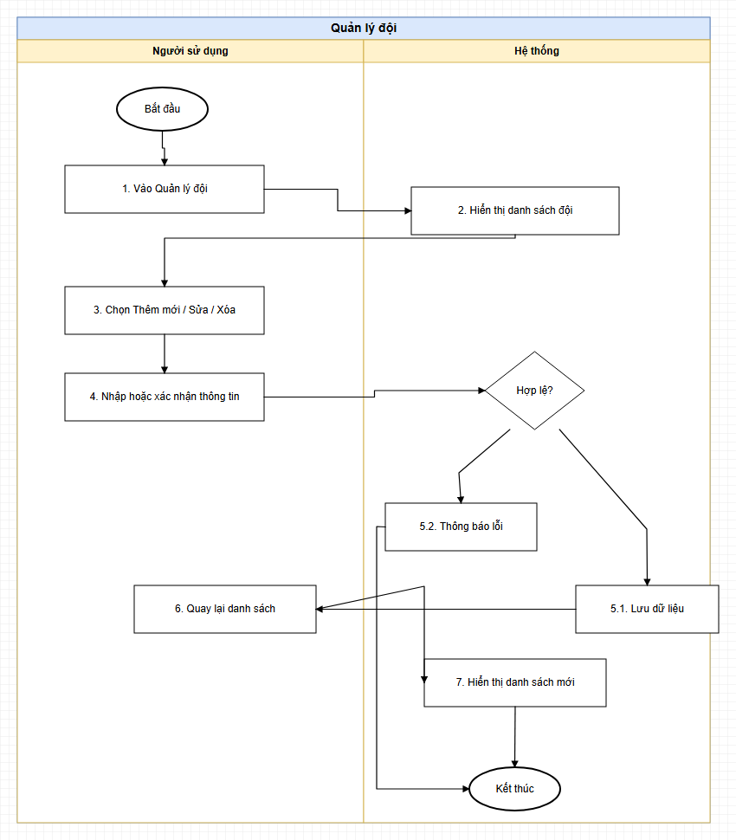
Hình 3: Luồng chức năng Quản lý đội

4.1.2.3.2.3. Mô tả dòng sự kiện chính (Basic Flow)
Hành động của tác nhân | Phản ứng của hệ thống | Dữ liệu liên quan (C/R/U/D)
1. Người dùng mở menu Quản trị hệ thống > Danh mục > Quản lý đội. | 2. Hệ thống hiển thị danh sách đội gồm các cột STT, Mã đội, Tên đội, Loại đội, Phòng ban, Số lượng thành viên, Mô tả và Thao tác. | R
3. Người dùng nhấn Thêm mới hoặc chọn Sửa/Xóa tại một dòng dữ liệu. | 4. Hệ thống mở form nhập thông tin hoặc hiển thị xác nhận theo thao tác người dùng chọn. | C/U/D
5. Người dùng nhập thông tin hoặc xác nhận thao tác. | 6. Hệ thống kiểm tra dữ liệu và thực hiện thêm mới, cập nhật hoặc xóa đội. | C/U/D
7. Người dùng quay lại danh sách đội. | 8. Hệ thống hiển thị danh sách đội đã được cập nhật và hỗ trợ phân trang. | R

4.1.2.3.2.4. Mô tả dòng sự kiện phụ (Alternative Flow)
Hành động của tác nhân | Phản ứng của hệ thống | Dữ liệu liên quan (C/R/U/D)
4. Nhập hoặc xác nhận thông tin | 2. 5.2. Thông báo lỗi | R

4.1.2.3.2.5. Ghi chú
- Mã đội và Tên đội là thông tin bắt buộc khi thêm mới hoặc chỉnh sửa.
- Mã đội không được trùng với mã đội đã tồn tại.
- Loại đội phải là giá trị hợp lệ trong danh mục.
- Chỉ người dùng có quyền quản trị mới được thêm mới, sửa hoặc xóa đội.
- Thông tin được suy luận từ ảnh màn hình Danh sách đội trong chức năng Quản lý đội.

